



Pasión por la Tecnología

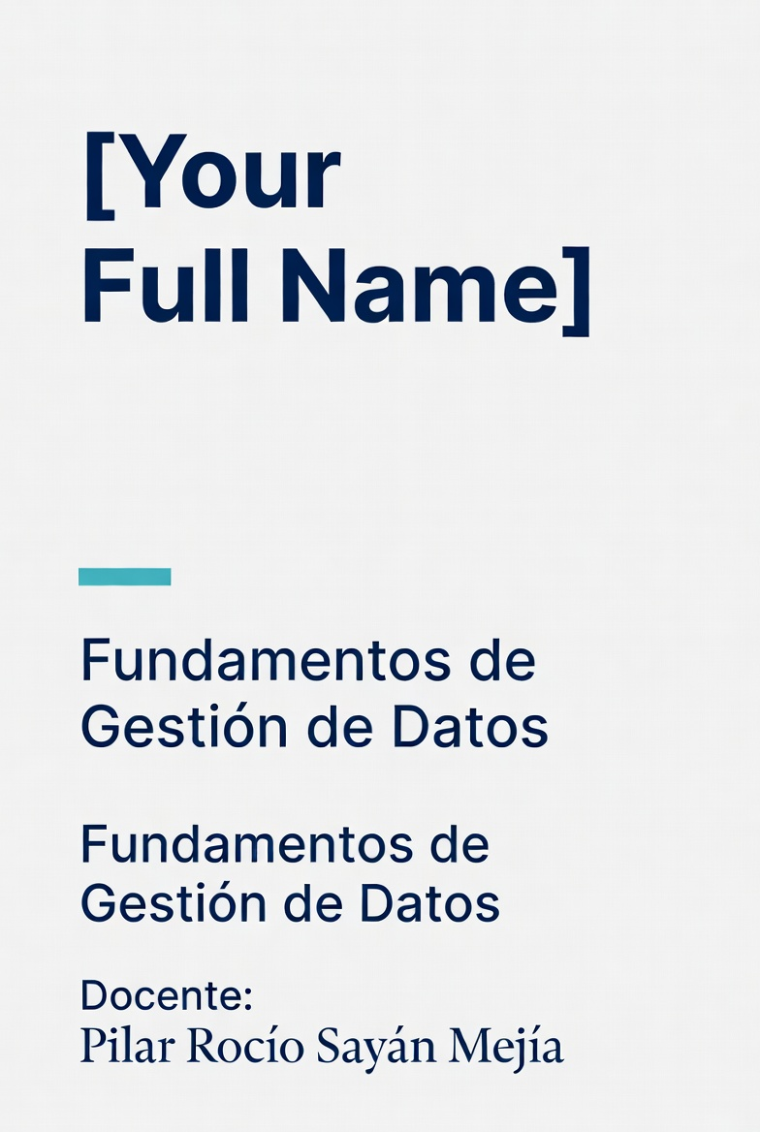

LABORATORIO N° 11

Semana 11:
Gestión de Metadatos
LABORATORIO N° 11  Tema: Construcción del Catálogo de Metadatos del Proyecto | 
DOCENTE: Pilar Rocío Sayán Mejía | CURSO: Fundamentos de Gestión de Datos
Laboratorio: Construcción del catálogo de metadatos del proyecto.
El equipo documenta cada tabla y columna de su BD: nombre, tipo, descripción, fuente y reglas de negocio. Se usa una plantilla en Colab para crear el catálogo de metadatos completo del proyecto grupal.

I. Elemento de la capacidad terminal de la semana
Construye un catálogo de metadatos completo para la base de datos del proyecto grupal, documentando cada tabla y columna con información sobre nombre, tipo de dato, descripción, fuente de datos y reglas de negocio. Aplica estándares de Documentación (DublínCore, ISO 11179) y comprende la importancia de la trazabilidad del dato en proyectos de datos.

II. Seguridad
- En este laboratorio está prohibida la manipulación del hardware, conexiones eléctricas o de red sin supervisión.
- Prohibida la ingesta de alimentos y bebidas.
- Ubicar maletines y/o mochilas en el lugar destinado para tal fin.
- Dejar la mesa de trabajo y la silla utilizada limpias y ordenadas.
- No descargar software no autorizado en los equipos del laboratorio.
- Todo código se ejecuta únicamente en Google Colab; no instalar paquetes en la maquina local.

III. Fundamento teórico
Antes de realizar este laboratorio, el estudiante debe haber revisado el siguiente material:
- Diapositivas de la Semana 11: Gestión de Metadatos.
- Marco, A. (2017). Creating a Data-driven Enterprise. Chapter on Metadata Management.
- DublínCore Metadata Initiative: https://dublincore.org/
- ISO 11179 Standard: https://www.iso.org/standard/35336.html

Conceptos clave: Metadatos, tipos de metadatos (técnicos, de negocio, operacionales), catálogo de datos, diccionario de datos, trazabilidad del dato, linaje de datos, estándares DublínCore, ISO 11179, gobernanza de datos.

IV. Recursos
- Computadora con acceso a internet y navegador web.
- Cuenta de Google para acceder a Google Colab.
- Base de datos SQLite del proyecto grupal.
- Módulos de Python: sqlite3, pandas (preinstalados en Colab).

V. Metodología para el desarrollo de la tarea
- El desarrollo del laboratorio es en equipo (grupos de proyecto).
- Duración estimada: 2 horas (1 sesión de laboratorio).
- Entregable: Notebook de Google Colab (.ipynb) con el catálogo de metadatos completo. El equipo documenta todas las tablas y columnas del proyecto. Subir el .ipynb a GitHub.

VI. Procedimiento
Actividad 1: Revisión de conceptos - Metadatos y Gobernanza de Datos
Complete la siguiente tabla con definiciones propias basadas en lo estudiado en la clase teórica. No copie textualmente de los materiales; use sus propias palabras.

Concepto / Principio | Definición con sus propias palabras
1. ¿Qué son los metadatos?
2. Tipos de metadatos: técnicos, de negocio, operacionales
3. ¿Qué es un catálogo de datos?
4. ¿Qué es un diccionario de datos?
5. ¿Qué es la trazabilidad del dato?
6. ¿Qué es el linaje de datos (data lineage)?
7. ¿Qué es el estándar DublínCore?
8. ¿Qué es el estándar ISO 11179?
9. Diferencia entre metadatos descriptivos y estructurales
10. ¿Qué es la gobernanza de datos?
11. ¿Por qué es importante documentar las reglas de negocio?
12. ¿Como mejoraría tener un catálogo de metadatos el trabajo en equipo?

Actividad 2: Desarrollo practico - Construcción del Catálogo de Metadatos
En esta actividad construirá un catálogo de metadatos completo para su base de datos, documentando tablas, columnas y reglas de negocio.
Paso 1: Configuración del entorno
import sqlite3
import pandas as pd

Paso 2: Obtener estructura de la base de datos
# Conectar a la base de datos
conn = sqlite3.connect('proyecto_grupal.db')

# Obtener lista de tablas
query_tablas = "SELECT name FROM sqlite_master WHERE type='table'"
tablas = pd.read_sql_query(query_tablas, conn)
print('Tablas en la base de datos:')
print(tablas)

Pregunta 1: ¿Cuántas tablas tiene tu base de datos? Lista sus nombres.
Respuesta: _________________________________________________________________________

Paso 3: Extraer metadatos de cada tabla
# Obtener información de columnas
def obtener_metadatos_tabla(conn, tabla):
query = f"PRAGMA table_info({tabla})"
columnas = pd.read_sql_query(query, conn)
return columnas

# Recorrer todas las tablas
for tabla in tablas['name']:
print(f'\nTabla: {tabla}')
metadatos = obtener_metadatos_tabla(conn, tabla)
print(metadatos)

Pregunta 2: ¿Cuántas columnas tiene cada tabla? ¿Cuál es el tipo de dato de cada una?
Respuesta: __________________________________________________________________________

Paso 4: Crear plantilla de catálogo de metadatos
# Plantilla para documentar metadatos
catálogo_columnas = []

for tabla in tablas['name']:
columnas = obtener_metadatos_tabla(conn, tabla)
for _, col in columnas.iterrows():
catálogo_columnas.append({
'tabla': tabla,
'columna': col['name'],
'tipo_dato': col['type'],
'permite_nulo': 'Si' if col['notnull'] == 0 else 'No',
'es_pk': 'Si' if col['pk'] == 1 else 'No',
'descripción': '', # Completar manualmente
'fuente': '', # Completar manualmente
'regla_negocio': '' # Completar manualmente
})

de_catalogo = pd.DataFrame(catálogo_columnas)
print(de_catalogo)

Pregunta 3: Muestra las primeras 10 filas del catálogo generado. ¿Qué información automática obtuviste?
Respuesta: __________________________________________________________________________

Paso 5: Documentar Descripciones y reglas de negocio
# Agregar Descripciones y reglas manualmente
Descripciones = {
('ventas', 'id'): 'Identificador unico de la venta',
('ventas', 'producto'): 'Nombre del producto vendido',
# Agregar mas...
}

reglas = {
('ventas', 'cantidad'): 'Debe ser mayor a 0',
('ventas', 'precio'): 'Debe ser mayor a 0',
# Agregar mas...
}

# Actualizar catálogo
for idx, row in de_catalogo.iterrows():
key = (row['tabla'], row['columna'])
if key in Descripciones:
de_catalogo.at[idx, 'descripción'] = Descripciones[key]
if key in reglas:
de_catalogo.at[idx, 'regla_negocio'] = reglas[key]

Pregunta 4: Documenta al menos 5 columnas con su descripción, fuente y regla de negocio.
Respuesta: __________________________________________________________________________
Paso 6: Guardar catálogo de metadatos
# Guardar como tabla en SQLite
de_catalogo.to_sql('catálogo_metadatos', conn, if_exists='replace', index=False)

# Exportar a CSV
de_catalogo.to_csv('catálogo_metadatos.csv', index=False)

print('Catálogo guardado exitosamente')

Actividad 3: Caso de estudio - Catálogo del proyecto grupal
Contexto: Construye el catálogo de metadatos completo de tu proyecto grupal.

Pregunta A: ¿Cómo mejoraría tener un catálogo de metadatos el trabajo de tu equipo? Menciona al menos 2 situaciones donde lo hubieran necesitado.
Respuesta: __________________________________________________________________________

Pregunta B: Muestra el catálogo completo con todas las tablas y columnas documentadas.
Respuesta: __________________________________________________________________________

Pregunta C: ¿Qué estándar de metadatos (DublínCore, ISO 11179) podría aplicar a tu proyecto? ¿Por qué?
Respuesta: __________________________________________________________________________

Conclusiones
Escriba las conclusiones técnicas y de aprendizaje obtenidas tras la practica:
1. __________________________________________________________________________
2. __________________________________________________________________________
3. __________________________________________________________________________

Material complementario
- Marco, A. (2017). Creating a Data-driven Enterprise.
- DublínCore Metadata Initiative: https://dublincore.org/
- ISO 11179 Standard: https://www.iso.org/standard/35336.html

Criterios de evaluación
 |  |  |  | Fundamentos de Gestión de Datos
 |  |  |  | Rubrica holística
Elemento de la capacidad | Construye catálogo de metadatos completo documentando tablas y columnas.
Curso | Fundamentos de Gestión de Datos |  |  |  | Periodo | 2026-
Actividad | Lab D11 - Catálogo de Metadatos |  |  |  | Semestre | I
Nombre del alumno |  |  |  |  | Semana | 11
Docente | Pilar Rocío Sayán Mejía | Fecha |  |  | Sección
Criterios a evaluar | Excelente | Bueno |  |  | Requiere mejora | No aceptable
1. Revisión de conceptos | 12 definiciones correctas con comprensión de metadatos. | Mayoría correctas con pequeños errores. |  |  | Definiciones incompletas. | No completa.
2. Extracción de estructura | Todas las tablas y columnas identificadas correctamente. | Mayoría de tablas identificadas. |  |  | Extracción parcial. | No extrae estructura.
3. Documentación de Descripciones | Todas las columnas con Descripciones claras. | Mayoría de columnas documentadas. |  |  | Documentación parcial. | No documenta.
4. Reglas de negocio | Reglas documentadas para todas las columnas clave. | Reglas para Mayoría de columnas. |  |  | Reglas parciales. | No documenta reglas.
5. Catálogo completo | Catálogo guardado en SQLite y CSV con toda la información. | Catálogo con información básica. |  |  | Catálogo incompleto. | No genera catálogo.
6. Reflexión y aplicación | Identifica situaciones donde el catálogo mejora el trabajo. | Reflexión básica. |  |  | Reflexión superficial. | No Reflexiona.

Acciones a cumplir | Puntaje
Puntualidad y dedicacion | 1
Cumplimiento de tiempos establecidos | 1
Conclusiones: ortografia y redaccion | 1
Puntaje total

Comentarios respecto del desempeño del alumno:
_________________________________________________________________________________

Nivel | Descripción
Excelente | Demuestra un completo entendimiento del problema o realiza la actividad cumpliendo todos los requerimientos.
Bueno | Demuestra un considerable entendimiento del problema o realiza la actividad cumpliendo la Mayoría de los requerimientos.
Requiere mejora | Demuestra un bajo entendimiento del problema o realiza la actividad cumpliendo pocos requerimientos.
No aceptable | No demuestra entendimiento del problema o actividad.

